

**Dr.**

**Öğr**

**. Üyesi**

**Barış ŞENTUNA**

«

Pandemi

ve Etik»

**2020**

**16**

**Ekim**

**Dr.**

**Öğr**

**. Üyesi**

**A. Melih GÜNEŞ**

«

Pandemi

Döneminde

Uzaktan Eğitim

Yakından İlgi

»

**2020**

**Ekim**

**14**

**Dr.**

**Öğr**

**. Üyesi**

**Aslı GÜNGÖR**

**ERAL**

«

Pandemi

Sürecinde

Aile İçi İletişim

»

**Ekim**

**12**

**2020**

**Dr.**

**Öğr**

**. Üyesi**

**A.**

**Yasin**

**Şenyurt**

«

Pandeminin

Bireylerin Psikolojisi

Üzerindeki Etkisi

»

**2020**

**Ekim**

**07**

**Prof. Dr. Uğur**

**GÜRGAN**

«Zor Zamanlarda

Psikolojik

Sağlamlığımızı

Koruyabilmek

»

**2020**

**Ekim**

**05**

**Dr.**

**Öğr**

**. Üyesi**

**Emine AYHAN**

«

C

ovid

-

’dan

19

Korunma

ve Şüphesi Durumunda

İzlenecek Yollar

»

**2020**

**29**

**Eylül**

**Prof. Dr. Sultan**

**ESER**

«

Sars Cov2

Enfeksiyonu

Epidemiyolojisi

»

**Eylül**

**2020**

**23**

**Prof. Dr. Feray**

**KÖÇKAR**

«Covid

-

Virüsü»

19

**22**

**2020**

**Eylül**

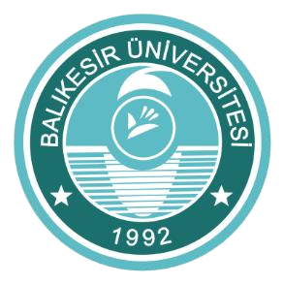

**ONLINE WEBİNERLER SERİSİ**

[m](https://www.youtube.com/c/bauzem)

[https://www.youtube.com/c/bauze](https://www.youtube.com/c/bauzem)

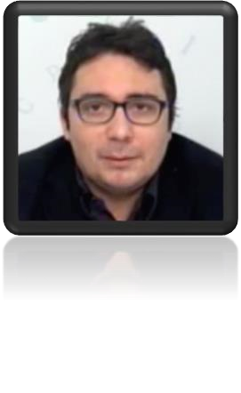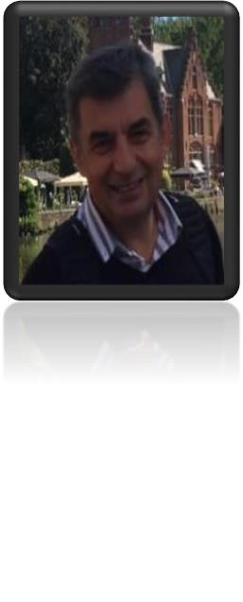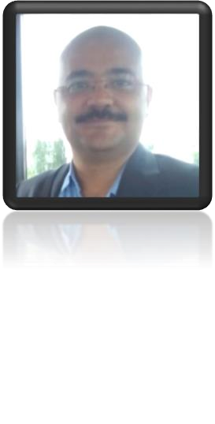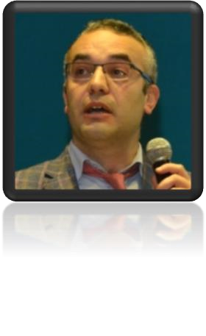

**Adres:**

Soma

Cd

.

Dinkçiler

Mh

. No:20/1

Altıyelül

/Balıkesir

**E**

**-**

**posta**

:

baunsem@balikesir.edu.tr

**Tel**

:0

81

266 243 14

facebook.com/

Baunsem

/ Web:

[http://baunsem.balikesir.edu.t](http://baunsem.balikesir.edu.tr/)

[r](http://baunsem.balikesir.edu.tr/)

